Тема: «Конструирование объемных игрушек»
Цель: 1.Изготовление объемных поделок из полосок бумаги, квадратных и прямоугольных листов.
2. Объемные поделки с вращающимися деталями
3. Объемные поделки из квадратного листа, поделенного на 9 и 16 частей.

Методические рекомендации:
- Прочти и запомни нижеизложенную информацию.
- Выполни Задание №1.
- Выполненную объемную тележку приносим и сдаем учителю в первый день очной формы обучения.

1.Изготовление объемных поделок из полосок бумаги, квадратных и прямоугольных листов.
Программа конструирования из бумаги для детей 6 летнего возраста ставит задачу закрепить умение сгибать бумагу пополам, научить сгибать вчетверо, в разных направлениях (по диагонали квадрата, прямоугольника, по средней линии треугольника, по диаметру круга), хорошо заглаживая сгибы; сгибать по начерченным воспитателем линиям; учить готовить выкройку и делать из нее игрушку. Воспитывать у детей умение аккуратно выполнять все операции, проявлять старание при исполнении работ: выполнять поделки не только по образцу, но и самостоятельно, используя знакомые способы конструирования; приучать детей работать внимательно, старательно, аккуратно.
Игрушки выполняются из цветной бумаги. Бумага должна быть достаточно плотной.
На занятиях дети обучаются работать с выкройкой: находить на выкройке основную и дополнительные части игрушки, на основе анализа готовой игрушки раскладывать и наклеивать детали игрушек на выкройке, а затем делать надрезы и склеивать выкройку. Такое обучение детей конструированию способствует развитию у детей пространственных представлений и воображения, умения видеть готовую объемную игрушку в ее плоской выкройке-развертке.
Линии сгиба дети должны научиться хорошо заглаживать гладилкой (палочкой, неотточенным карандашом и т.п.) и делать это в дальнейшем без напоминания.
Детей учат запоминать последовательность в работе по изготовлению игрушки и кратко рассказывать об основных этапах работы.
Совершенствуется умение внимательно слушать воспитателя, находить ответы на его вопросы (при анализе образца, сравнении образца с выкройкой-разверткой, во время анализа процесса работы и результата его). Эти занятия можно проводить с детьми в вечернее время, организуя детей по подгруппам.
2.Объемные поделки с вращающимися деталями

Дети учатся на основе анализа игрушки находить знакомый способ ее изготовления (из прямоугольной коробочки); Воспитатель предлагает детям подумать, как из материала, который находится у них на столе, можно сделать такую тележку, как образец. Дети приходят к выводу: тележку нужно делать из продолговатой коробочки. Колеса вырезать из полоски, сложив ее вчетверо.
Дети выполняют игрушку по образцу, предварительно продумав последовательность действий. Воспитатель обращает внимание детей на то, что колеса приклеиваются последними, круги смазываются клеем только до половины. Чтобы изделие имело привлекательный вид, советует боковые стенки сделать фигурными.
В процессе занятия педагог не оставляет без внимания работу каждого ребенка, не допуская при этом нарушения ими порядка действий.

3.Объемные поделки из квадратного листа, поделенного на 9 и 16 частей.

В объемных поделках из квадратного листа воспитатель учит детей складывать квадратную форму по диагонали, четко совмещая стороны и углы; развивать глазомер, аналитическое мышление, память; воспитывать у детей чувство заботы о младших, желание доставить им радость.
Для каждого ребенка воспитатель готовит квадраты (15х15 см) из плотной цветной бумаги, обрезки цветной тонкой бумаги, черный карандаш, клей, кисточки.
Занятие начинается с показа готовых игрушек, сложенных из квадрата: зайчика, шевелящего ушами, птички, бабочки, машущих крылышками. Воспитатель напоминает детям, что они научились складывать квадратный лист бумаги на маленькие квадраты. Предлагает вспомнить, как проходили линии сгиба: сверху вниз и слева направо. Далее объясняет и показывает последовательность действий: «Квадратный лист бумаги надо положить перед собой так, чтобы вверху был угол, а стороны шли от него наклонно, сложить лист пополам, так, чтобы нижний угол точно совпадал с верхним, затем прогладить линию сгиба. Из сложенного квадрата получится треугольник». Получился небольшой треугольник, у которого есть сложенная сторона и раздвоенная. Надо взять в левую руку треугольник и держать его за сложенную сторону. На раздвоенной стороне сделать надрез, немного не доходя до нижней стороны треугольника. Затем надрезанные части, справа, отгибаем вниз- с одной и с другой стороны. Показать на готовых игрушках. Если находящиеся слева надрезанные части узкие – это могут быть уши зайчика. Впереди карандашом делаем точки – это глаза. Затем воспитатель берет за отогнутые части (ноги) левой рукой, крепко их держит, а правой за хвостик и двигает ею вперед и назад. Получается веселая игрушка –заяц.
Усложнением этой работы является умение делать выкройку кубической коробочки из квадратного листа, поделенного на 9 частей. Принцип работы тот же. Воспитатель объясняет, что корзиночку можно сделать из выкройки кубической коробочки, только крайние ее квадраты склеиваются по-другому – к ним сверху наклеивается средний квадрат.
Более усложненная выкройка кубической коробочки (с крышкой) – сундучок Деда Мороза- развивает фантазию, художественный вкус детей. Дети разделяют квадрат на 16 частей. Далее, в процессе беседы дети выясняют, что крышка сундучка как бы продолжение одной из его сторон, она может быть на любой стороне. Форма и размер крышки такие же, как стенки сундучка. Крышку не надо отрезать. Тогда выкройка будет с крышкой. После этого детям предлагается подумать, где сделать надрезы (на тех сторонах, где нет крышки), и как украсить сундучок.

Задание №1: Изготовление объемной игрушки – тележки из картона по описанию ниже.

Для занятий воспитатель заранее готовит материал: для тележки – прямоугольник 10х14 см, на нем чертит линии на расстоянии 3 см от краев для основной части тележки; полоска 2х8 см для колес; нитка длиной 15 см; мелкие геометрические формы для украшений.
Для детской коляски – прямоугольник 9х12 см для основной части; прямоугольник 9х3 см для капота; прямоугольник 2х8 см для колес; полоски 2х4 и 2х6 см для вырезания из них украшений.
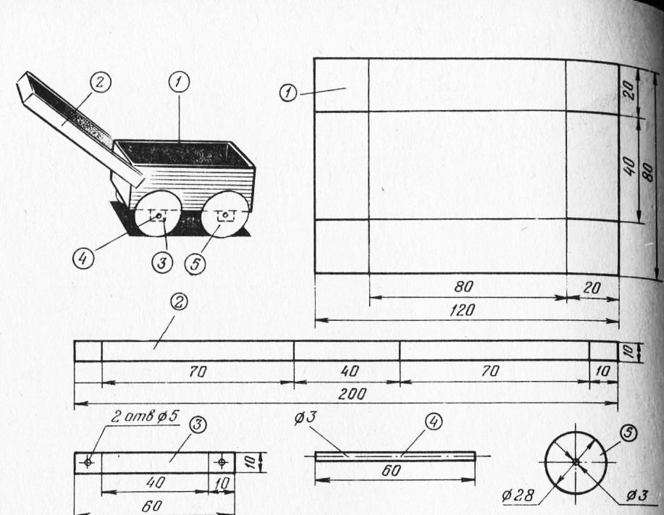
Задание на дом: изготовление разверток изделий из квадратного листа, поделенного на 9, 16 частей.

Задания для самопроверки:
1.Какие качества воспитываются у детей при изготовлении объемных поделок?
2. Какую бумагу следует подобрать для объемных поделок?

Ответы:
1. При изготовлении объемных поделок у детей вырабатывается умение работать внимательно, старательно, аккуратно выполнять все операции, проявлять старание при исполнении работ: выполнять поделки не только по образцу, но и самостоятельно, используя знакомые способы конструирования;
2. Объемные игрушки выполняются из плотной цветной бумаги.

Литература: Лиштван З.В.-М.: Просвещение, 1981. Стр. 78.
http://pereosnastka.ru/gallery/nachalnoe-tehnicheskoe-modelirovanie/image_57.jpg

